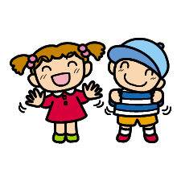


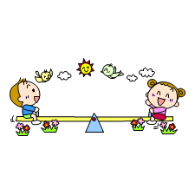
おひさま教室は年齢を区切らずにお子さんと保護者を対象にしたあそびの教室です！
親子で一緒にからだを動かして、いっぱいあそんで楽しみませんか♪
きょうだいのいるおうちはみんなでいっしょに来てね。

実 施 日 | 内 容 ・ 流 れ
令和５年４月２１日（金） |   保育士さんのあそびの教室  ９ ：４５ 受 付・自由あそび  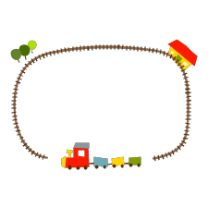  計 測  １０：００ お片づけ・ごあいさつ  親子あそび  １１：００ さようなら  《親子あそびの内容》  ♥手あそびやマッサージなど、  家でも気軽にできる楽しいあそび  ♥山登りやトンネルくぐりなど、  お子さんの成長が楽しめる、体をいっぱい  動かすあそび  ♥お子さんニコニコ♪絵本やペープサート  場 所：多世代ふれ愛ベース長瀞  ☎ ２６－５５８５  持ち物：出席カード（初回にお渡しします）  ；飲み物：バスタオル  ：母子手帳
５月３１日（水）
６月２３日（金）
７月１４日（金）
８月２５日（金）
９月２１日（木）
１０月１８日（水）
１１月１７日（金）
１２月１５日（金）
令和６年１月１８日（木）
2月１６日（金）
3月１５日（金）

全日程で育児相談（すくすく相談）が入ります。毎回計測ができます。
また、保育士と保健師がおります。個別の相談も随時できますので、気軽にお声掛けくださいね！
＊予約は不要ですので、気軽に遊びにきてね。
＊お子さんも保護者の方も動きやすい服装で来てね。裸足で遊べるように着脱しやすい靴下がよいですね。
＊日程が変更になる場合がありますので、広報やホームページ等でも確認してください。

＊感染症予防対策のため、来所時は手指消毒・検温へのご協力をお願いします。実施中は換気等を実施しております。体調に留意してお越しください。

問い合わせ先：長瀞町健康こども課 ☎ ６６－３１１１（内線１３５） R５

